# 

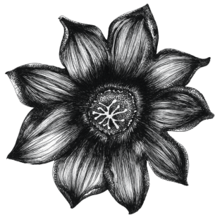

**$devis_name$**

**$devis_guest$**

**$devis_date$**

**Devis No. $devis_number$ | $devis_prix$**

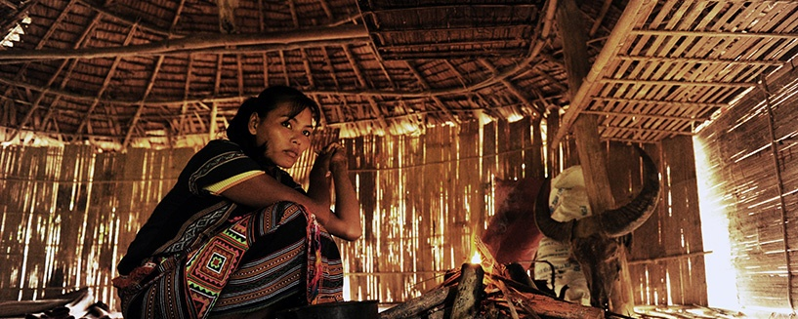

$devis_table_pointfort$

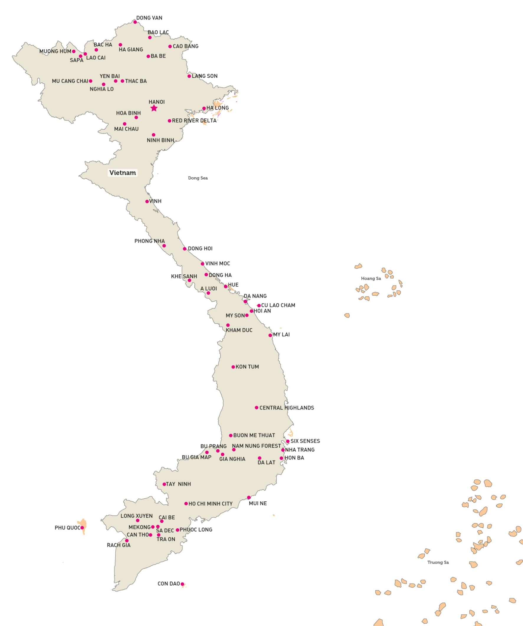

$sale_detail$

## PROGRAMME EN BREF

$devis_table_programe$

**Légende des repas**| **B** Petit-déjeuner |**L** Déjeuner |**D** Dîner

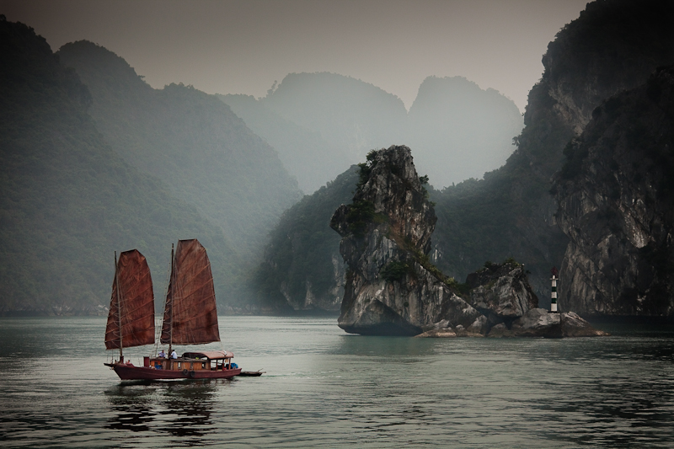

P

PROGRAMME DÉTAILLÉ

$devis_detail$

## LES TARIFS

$devis_table_tarif$

**$devis_promotion$**

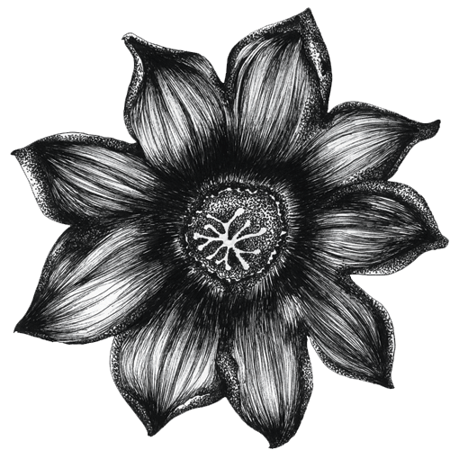

## CONDITIONS TARIFAIRES

$devis_condition$